TD :Les mécanismes de marché – l’exemple du marché du bluet

Chaque vendredi, pendant les vacances d’été, a lieu un marché nocturne, de 18 à 21h, dans la petite station des Hautes-Vosges qu’est le Girmont-Val d’Ajol. Cette initiative a été pris par le maire en vue de redynamiser le tourisme dans le secteur. Depuis sa mise en place, le succès est au rendez-vous puisque ce petit village comptant habituellement 250 habitants attire chaque vendredi soir plusieurs centaines de vacanciers en quête de produits du terroir les plus typiques qui soient...
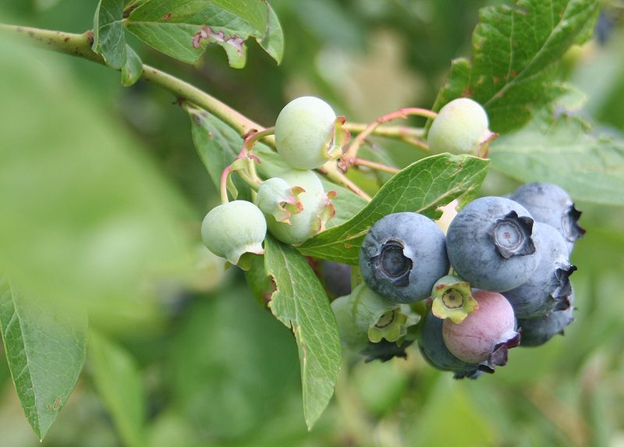 | La spécialité du village est le bluet. C’est un fruit, proche de la Myrtille, qui a été importée d’Amérique du Nord dans les années 80’. L’idée était alors de permettre aux agriculteurs de diversifier leur production afin d’avoir des sources de revenus plus larges et d’être moins dépendants d’un type de culture particulier. Cette variété a été choisie du fait de sa robustesse puisqu’elle pousse très facilement à l’état naturel et supporte bien le froid.  Le bluet est décliné à l’envie et à l’infini :fruits frais ou cuits (tarte, clafoutis,…) confiture, sirop, vin, nectar,…  Ainsi, chaque semaine, sur ce marché, s’échangent plusieurs dizaines de kilos de bluets :ceci permet aux producteurs de générer des gains non négligeables et aux consommateurs de repartir heureux et les bras chargés.
Q1-Rappelez qui sont les offreurs et qui sont les demandeurs de bluets.
Les offreurs sont les producteurs de bluets et les demandeurs sont les consommateurs du fruit.

I/MARCHE DU GIRMONT-VAL D’AJOL – ETE 2008

➔EXERCICE 1 :LA DEMANDE DE BLUETS EN 2008
En 2008, la mairie a chargé le garde-champêtre de récolter des informations concernant le marché du bluet pendant la période estivale.
Voilà les informations récoltés auprès des demandeurs ;2 types de clientèle sont intéressées par les bluets :les particuliers, et principalement ceux qui se déplacent pour venir au marché nocturne du vendredi soir ;les professionnels (auberge, restaurant, superette,…) du village.
PRIX (en euros) | 2 | 3 | 4 |  | 5 | 6 | 7 | 8
PARTICULIERS (en kg) | 4500 | 4400 | 4200 |  | 3800 | 3250 | 2500 | 2000
PROFESSIONNELS (en kg) | 1500 | 1450 | 1350 |  | 1250 | 1150 | 1050 | 900
Q2-Quelle est la quantité de bluets proposés à l’achat pour un prix de 5€ (distinguez demande des particuliers, demande des professionnels et demande globale).  Q3-Représentez graphiquement les courbes de demande (pour les particuliers et les professionnels) et faites figurer la représentation graphique dans l’endroit qui lui est réservé (pour cela, ouvrir le fichier « marché du bluet-excel » et suivez les indications qui y sont inscrites).  Q4-Quelle est la tendance de ces 2 courbes ? Comment l’expliquer ?  Q5-Est-ce que la pente des 2 courbes est la même ? Comment l’expliquer ? |  |  |  | DEMANDE DE BLUET – ETE 2008
  Pour un prix de 5€, les particuliers demandent quelques 3800kg de bluets alors que les professionnels en demandent 1250, soit une demande globale de 5050kg.
  Les 2 courbes sont décroissantes. En effet, on sait que selon la « loi de la demande », la demande diminue au fur et à mesure que le prix augmente.
  La pente des 2 courbes n’est pas la même :celle des particuliers est beaucoup moins raide que celle des professionnels. Cela s’explique par le fait que les professionnels sont moins sensibles aux prix (plus faible élasticité-prix).
  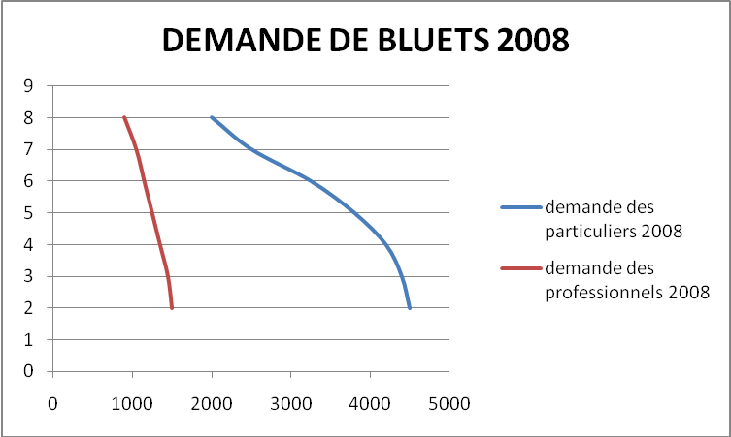

➔EXERCICE 2 :L’OFFRE DE BLUETS EN 2008
Côté production, 3 agriculteurs ont choisi de cultiver le bluet dans ce bourg et de le transformer pour partie :M. BLAYE, M. UERTS et M. TSACK. Chacun a des capacités et des coûts de production différents. Voici les intentions de vente des agriculteurs tels que le garde champêtre avait pu les relever l’année passée.
PRIX (en euros) | 2 | 3 | 4 | 5 | 6 | 7 | 8
M. BLAYE (en kg) | 500 | 700 | 1000 | 1200 | 1400 | 2000 | 2500
M. UERTS (en kg) | 1800 | 2000 | 2350 | 2450 | 3000 | 3600 | 4250
M. TSACK (en kg) | 1000 | 1200 | 1700 | 1900 | 2450 | 2900 | 3500
TOTAL (en kg) | 3300 | 3900 | 5050 | 5550 | 6850 | 8500 | 10250
Q6-A l’aide du fichier excel, calculez la dernière ligne du tableau et reportez les résultats obtenus. A quoi correspond-t-elle ?
Cette dernière correspond à l’offre globale sur le marché du bluet.

➔EXERCICE 3 :LE MARCHE DU BLUET EN 2008
Q7-Complétez le tableau suivant (utilisez le fichier excel).  Q8-Représentez graphiquement les courbes d’offre et de demande et faites figurer la représentation graphique dans l’endroit qui lui est réservé (utilisez le fichier excel).  Q9-A partir du graphique, déterminez le prix et la quantité d’équilibre.  Q10-Faites une phrase pour expliquer ce que signifie concrètement les chiffres que vous avez mis en évidence lors de la question précédente. | MARCHE DU BLUET – ETE 2008
  PRIX (en euros) | 2 | 3 | 4 | 5 | 6 | 7 | 8
  DEMANDE 2008  (en kg) | 6000 | 5850 | 5550 | 5050 | 4400 | 3550 | 2900
  OFFRE 2008  (en kg) | 3300 | 3900 | 5050 | 5550 | 6850 | 8500 | 10250
  D’après le graphique, on voit que le prix d’équilibre est de 4,5€ et la quantité d’équilibre de 5500kg environ.
  Sur le marché du bluet en 2009, ont été échangés quelques 5500kg de bluets à un prix de 4,5€. A ce prix, tous les demandeurs qui sont prêts à le payer trouveront à acheter la quantité désirée et tous les offreurs prêts à vendre à ce prix écouleront toute leur production.
  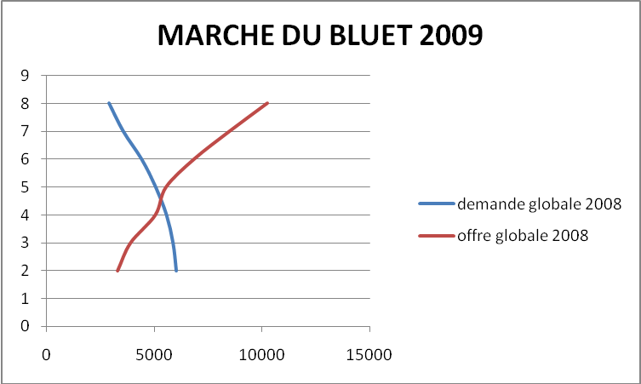
II/MARCHE DU GIRMONT-VAL D’AJOL – ETE 2009
En un an, les choses ont évolué. La mairie a décidé de se jumeler avec une ville bretonne et accueille chaque été dans une maison familiale environ
200 familles originaires de ladite ville. On remarque alors que la demande de bluets augmente de 20% (tant chez les particuliers qui, plus nombreux, consomment davantage que chez les professionnels qui prévoient une fréquentation plus élevée). L’offre, quant à elle, reste inchangée.
NB :une augmentation de 20% revient à multiplier les quantités demandées par 1,2.
Q11-A votre avis, quel impact vont avoir ces modifications sur le prix du bluet pour l’année 2009 ?
A priori, on peut penser que si la demande augmente et que l’offre reste stable, les prix vont augmenter car la demande sera supérieure à l’offre (« tout ce qui est rare est cher »).
Q12-Complétez le tableau récapitulatif concernant le marché du bluet pour l’année 2009 (utilisez le fichier excel pour cela).
PRIX (en euros) | 2 | 3 | 4 | 5 | 6 | 7 | 8
DEMANDE GLOBALE 2008 (en kg) | 6000 | 5850 | 5550 | 5050 | 4400 | 3550 | 2900
DEMANDE GLOBALE 2009 (en kg) | 7200 | 7020 | 6660 | 6060 | 5280 | 4260 | 3480
OFFRE GLOBALE 2009 (en kg) | 3300 | 3900 | 5050 | 5550 | 6850 | 8500 | 10250
Q13-Représentez graphiquement le marché du bluet du Girmont-Val d’Ajol pour l’année 2009 (utilisez le fichier excel).
MARCHE DU BLUET – ETE 2009 | Q14-Comment s’est déplacée la courbe de demande ?  Q15-Quel est l’impact de ce déplacement sur le prix d’équilibre sur le marché du bluet pour l’année 2009 ?  Q16-Quel est l’impact sur la quantité d’équilibre sur le marché du bluet pour l’année 2009?  Q17-Quel sera l’impact de cette modification sur les profits des trois producteurs ? Expliquez.
  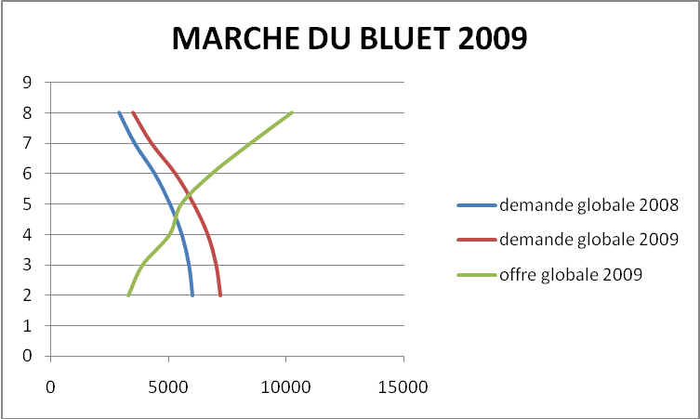
  La courbe de demande s’est déplacée vers la droite :en effet, la demande globale a augmentée entre 2008 et 2009.
  Le prix d’équilibre se modifie :en 2009, il se situe entre 5€ et 5,5€ contre 4,5€ l’année précédente.
  La quantité d’équilibre évolue également :on est en 2009 à près de 6000kg échangés contre 5500 l’année précédente.
  A priori, puisque le prix augmente et que la quantité écoulée augmente, les profits des producteurs seront plus importants (à imaginer que leurs coûts de production sont restés identiques d’une année sur l’autre.

III/MARCHE DU GIRMONT-VAL D’AJOL – ETE 2010
Cette envolée des prix et des profits fait des envieux. M. STEUBL décide de se mettre à cultiver lui aussi des bluets. Voici les quantités qu’il se propose de fournir au regard de la structure des prix (sachant que cette production se rajoute à l’offre globale calculée à la question 5).
PRIX (en euros) | 2 | 3 | 4 | 5 | 6 | 7 | 8
M. STEUBL (en kg) | 900 | 1250 | 1600 | 2000 | 2500 | 3000 | 3600
Q18-Quel sera probablement l’impact sur les prix de l’arrivée de ce nouveau producteur sur le marché ?
A l’inverse de ce qu’on a pu voir à la question 12, on peut penser ici que si la demande se stabilise alors que l’offre augmente, les prix vont diminuer.
Q19-Complétez le tableau récapitulatif concernant le marché du bluet pour l’année 2010 (utilisez le fichier excel).
PRIX (en euros) | 2 | 3 | 4 | 5 | 6 | 7 | 8
DEMANDE GLOBALE 2010 (en kg) | 7200 | 7020 | 6660 | 6060 | 5280 | 4260 | 3480
OFFRE GLOBALE 2009 (en kg) | 3300 | 3900 | 5050 | 5550 | 6850 | 8500 | 10250
OFFRE GLOBALE 2010 (en kg) | 4200 | 5150 | 6650 | 7550 | 9350 | 11500 | 13850
Q20-Représentez graphiquement le marché du bluet du Girmont-Val d’Ajol pour l’année 2010 (utilisez le fichier excel).
MARCHE DU BLUET – ETE 2010 | Q21-Quel est le nouveau prix d’équilibre sur le marché du bluet ?  Q22-Quelle est la nouvelle quantité d’équilibre sur le marché du bluet ?
  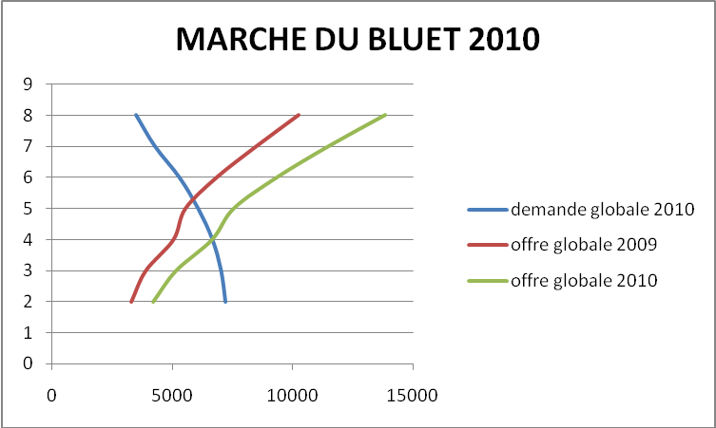
  Le nouveau prix d’équilibre est de 4€ (contre quelques 5,25€ l’année passée).
  A ce prix, la quantité d’équilibre sera de près de 7000kg (contre 6000 l’année passée).

VEILLEZ A :
-ETRE PRECIS DANS VOS REPONSES
-CONSERVER LA MISE EN PAGE
-IMPRIMER EN FIN D’HEURE APRES AVOIR DEMANDE L’ACCORD AU PROFESSEUR

